Általános információk
A diplomaterv szerkezete:
- Diplomaterv feladatkiírás
- Címoldal
- Tartalomjegyzék
- A diplomatervező nyilatkozata az önálló munkáról és az elektronikus adatok kezeléséről
- Tartalmi összefoglaló magyarul és angolul
- Bevezetés: a feladat értelmezése, a tervezés célja, a feladat indokoltsága, a diplomaterv felépítésének rövid összefoglalása
- A feladatkiírás pontosítása és részletes elemzése
- Előzmények (irodalomkutatás, hasonló alkotások), az ezekből levonható következtetések
- A tervezés részletes leírása, a döntési lehetőségek értékelése és a választott megoldások indoklása
- A megtervezett műszaki alkotás értékelése, kritikai elemzése, továbbfejlesztési lehetőségek
- Esetleges köszönetnyilvánítások
- Részletesés pontos irodalomjegyzék
- Függelék(ek)
Felhasználható a következő oldaltól kezdődő Diplomaterv sablon dokumentum tartalma. Ügyeljen a konzulens nevét és a beadás évét jelölő szövegdobozokra, mert azokra külön ki kell adni a frissítést. A mezők tartalma a sablonban a dokumentum adatlapja alapján automatikusan kerül kitöltésre.
A diplomaterv szabványos méretű A4-es lapokra kerüljön. Az oldalak tükörmargóval készüljenek (mindenhol 2.5cm, baloldalon 1cm-es kötéssel). Az alapértelmezett betűkészlet a 12 pontos Times New Roman, másfeles sorközzel.
Minden oldalon - az első négy szerkezeti elem kivételével - szerepelnie kell az oldalszámnak.
A fejezeteket decimális beosztással kell ellátni. Az ábrákat a megfelelő helyre be kell illeszteni, fejezetenként decimális számmal és kifejező címmel kell ellátni. A fejezeteket decimális aláosztással számozzuk, maximálisan 3 aláosztás mélységben (pl. 2.3.4.1.). Az ábrákat, táblázatokat és képleteket célszerű fejezetenként külön számozni (pl. 2.4. ábra, 4.2 táblázat vagy képletnél (3.2)). A fejezetcímeket igazítsuk balra, a normál szövegnél viszont használjunk sorkiegyenlítést. Az ábrákat, táblázatokat és a hozzájuk tartozó címet igazítsuk középre. A cím a jelölt rész alatt helyezkedjen el.
A képeket lehetőleg rajzoló programmal készítsék el, az egyenleteket egyenlet-szerkesztő segítségével írják le.
Az irodalomjegyzék szövegközi hivatkozása történhet a Harvard-rendszerben (a szerző és az évszám megadásával) vagy sorszámozva. A teljes lista névsor szerinti sorrendben a szöveg végén szerepeljen (sorszámozott irodalmi hivatkozások esetén hivatkozási sorrendben). A szakirodalmi források címeit azonban mindig az eredeti nyelven kell megadni, esetleg zárójelben a fordítással. A listában szereplő valamennyi publikációra hivatkozni kell a szövegben. Minden publikáció a szerzők után a következő adatok szerepelnek: folyóirat cikkeknél a pontos cím, a folyóirat címe, évfolyam, szám, oldalszám tól-ig. A folyóirat címeket csak akkor rövidítsük, ha azok nagyon közismertek vagy nagyon hosszúak. Internet hivatkozások megadásakor fontos, hogy az elérési út előtt megadjuk az oldal tulajdonosát és tartalmát (mivel a link egy idő után akár elérhetetlenné is válhat), valamint az elérés időpontját.
Fontos:
- a szakdolgozat készítő/diplomatervező nyilatkozata (a jelen sablonban szereplő szövegtartalommal) kötelező előírás Karunkon, ennek hiányában a szakdolgozat/diplomaterv nem bírálható és nem védhető!
- mind a dolgozat, mind a melléklet maximálisan 15 MB méretű lehet!
Jó munkát, sikeres szakdolgozat készítést ill. diplomatervezést kívánunk!
FELADATKIÍRÁS
A feladatkiírást a tanszék saját előírása szerint vagy a tanszéki adminisztrációban lehet átvenni, és a tanszéki pecséttel ellátott, a tanszékvezető által aláírt lapot kell belefűzni a leadott munkába, vagy a tanszékvezető által elektronikusan jóváhagyott feladatkiírást kell a Diplomaterv Portálról letölteni és a leadott munkába belefűzni (ezen oldal HELYETT, ez az oldal csak útmutatás). Az elektronikusan feltöltött dolgozatban már nem kell megismételni a feladatkiírást.
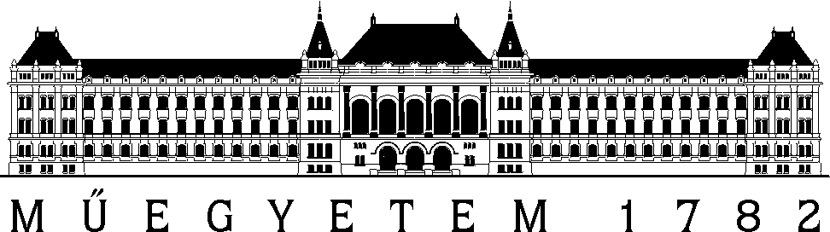
Budapesti Műszaki és Gazdaságtudományi Egyetem
Villamosmérnöki és Informatikai Kar
Méréstechnika és Információs Rendszerek Tanszék

Fejes Péter
Audiovizualizációs eszköz tervezése
Szakdolgozat
Konzulens
Dr. Györke Péter
BUDAPEST, 2026
Tartalomjegyzék
Összefoglaló 6
Abstract 7
1 Bevezetés 9
2 Irodalomkutatás 11
2.1 Létező megoldások 11
2.1.1 Szoftveres megoldások 11
2.1.2 JBL Pulse (Bluetooth hangszóró) 12
2.1.3 RGB led vezérlők 12
2.2 Használt technológiák 13
2.2.1 Digitális jelfeldolgozás, DSP (Digital Signal Processing) 13
2.2.2 Fourier transzformáció 15
3 Tervezés 16
3.1.1 Rendszerterv 16
3.1.2 Konfiguráció 20
3.1.3 Blokkdiagram 21
4 Megvalósítás ( ~25-30 oldal) 22
4.1 Eszközválasztás 22
4.1.1 Mikrokontroller (3 oldal) 22
4.1.2 Megjelenítő (3 oldal) 24
4.1.3 Bluetooth reciever (1 oldal) 25
4.2 A vezérlő programja (10-15 oldal) 25
4.2.1 Használt programok, könyvtárak 25
4.2.2 maga a futatott kód (min 10 oldal) 25
4.2.3 Időzítés (2-3 oldal) 25
4.3 Konfiguráló program (3 oldal) 25
5 Irodalomjegyzék 26
Függelék 27

Hallgatói nyilatkozat
Alulírott Fejes Péter, szigorló hallgató kijelentem, hogy ezt a szakdolgozatot meg nem engedett segítség nélkül, saját magam készítettem, csak a megadott forrásokat (szakirodalom, eszközök stb.) használtam fel. Minden olyan részt, melyet szó szerint, vagy azonos értelemben, de átfogalmazva más forrásból átvettem, egyértelműen, a forrás megadásával megjelöltem.
Hozzájárulok, hogy a jelen munkám alapadatait (szerző(k), cím, angol és magyar nyelvű tartalmi kivonat, készítés éve, konzulens(ek) neve) a BME VIK nyilvánosan hozzáférhető elektronikus formában, a munka teljes szövegét pedig az egyetem belső hálózatán keresztül (vagy hitelesített felhasználók számára) közzétegye. Kijelentem, hogy a benyújtott munka és annak elektronikus verziója megegyezik. Dékáni engedéllyel titkosított diplomatervek esetén a dolgozat szövege csak 3 év eltelte után válik hozzáférhetővé.
...…………………………………………….
Fejes Péter

Összefoglaló
Ide jön a ½-1 oldalas magyar nyelvű összefoglaló, melynek szövege a Diplomaterv Portálra külön is feltöltésre kerül.
Abstract
Ide jön a ½-1 oldalas angol nyelvű összefoglaló, amelynek szövege a Diplomaterv Portálra külön is feltöltésre kerül.

Tartalomjegyzék
Összefoglaló 6
Abstract 7
1 Bevezetés 9
2 Irodalomkutatás 11
2.1 Létező megoldások 11
2.1.1 Szoftveres megoldások 11
2.1.2 JBL Pulse (Bluetooth hangszóró) 12
2.1.3 RGB led vezérlők 12
2.2 Használt technológiák 13
2.2.1 Digitális jelfeldolgozás, DSP (Digital Signal Processing) 13
2.2.2 Fourier transzformáció 15
3 Tervezés 16
3.1.1 Rendszerterv 16
3.1.2 Konfiguráció 20
3.1.3 Blokkdiagram 21
4 Megvalósítás ( ~25-30 oldal) 22
4.1 Eszközválasztás 22
4.1.1 Mikrokontroller (3 oldal) 22
4.1.2 Megjelenítő (3 oldal) 24
4.1.3 Bluetooth reciever (1 oldal) 25
4.2 A vezérlő programja (10-15 oldal) 25
4.2.1 Használt programok, könyvtárak 25
4.2.2 maga a futatott kód (min 10 oldal) 25
4.2.3 Időzítés (2-3 oldal) 25
4.3 Konfiguráló program (3 oldal) 25
5 Irodalomjegyzék 26
Függelék 27

Bevezetés
Az analóg zenevilág fénykorában gyakran találkozhattunk a lejátszó ezközökön úgynevezett kivezérlésjelzőkkel, melyek vizuálisan jelenítették meg a lejátszott tartalom erősségét/teljesítményét, tipikusan a jobb és bal hangsáv alapján, ritkább esetben frekvencia alapján több sávra felbontva a jelet. Ezen kijelzők akkoriban inkább a drágább, jobb minőségű termékeken voltak megtalálhatóak és nem a vizuális élményt voltak hivatottak növelni, hanem arra szolgáltak, hogy megakadályozzák a csatornák tartós túlvezérlését, vagy az eszköz hangzásának beállításában segítsenek.
A zene ütemére mozgó kijelzők, mutatók és fények hamar közkedveltté váltak, mint látványelem. A technika fejlődésével és a digitális eszközök elterjedésével olyan védelmi eszközök kerültek bele a lejátszókba melyek használatával már nem kell attól tartani a felhasználónak, hogy tönkreteheti kedvenc lejátszóját, azáltal, ha túl hangosan hallgat rajta zenét, megjelent az automatikus hanszínszabályozás, mint funkció. Ezeknek köszönhetően a kivezérlésjelzők elvesztették eredeti funciójukat és szép lassan eltűntek az eszközökről.
Szakdolgozatom célja egy olyan audióvizualizációs eszköz tervezésének és megvalósításának bemutatása mely modern technológiákon alapulva valósít meg egy ilyen kijelzőt, immár nem más céllal, mint vizuális élményt szolgáltatni.
Az emberekben az igény nyilvánvaló, például egyre több olyan hangfallal találkozni a boltokban melyek a lejátszott zene ütemére villognak. Az ilyen hangfalak azonban egyáltalán nem konfigurálhatóak, nincsennek különböző hangsávok és a vizualizáció csak mellékes, a termékek fő profilja még midig a zene lejátszása. Ezzel szemben az én célom egy olyan eszköz készítése mely saját megjelenítővel rendelkezik, csak köztes megfigyelőként csatlakozik a már meglévő aludiórendszerekhez és kiegészítőlegesen nyújt vizuális szórakoztatást melléjük, anélkül hogy azok működését megváltoztatná, gátolná. Ennek megfelelően a kiegészített rendszer lehet egy telefon, erősítő, televízió, házimozi rendszer vagy bármilyen audió tartalom lejátszására szolgáló eszköz.
Dolgozatom további fejezeteiben részletesen bemutatom az általam megvalósított eszköz működését, megtervezésének lépéseit, nehézségeit, hogy milyen technológiákat használ, és hogy mivel nyújt többet, mint a már jelenleg kapható hasonló audióvizualizációs eszközök.

Irodalomkutatás

Létező megoldások
Ezen fejezetben bemutatom, hogy milyen a témához kapcsolódó termékek, eszközök léteznek. A felsorolt termékek között mindegyik rendelkezik valamilyen olyan tulajdonsággal, amely inspirációként szolgált és később elvárásként jelent meg az én projektemben. Azonban önmagukban egyik sem képes ezeket az elvárásokat hiánytalanul teljesíteni.

Szoftveres megoldások
Sok letölthető program létezik, mely látványvilágban nagyon közelít az általam megvalósítani kívánt eszköz, ezek azonban nem különálló fizikai termékek, hanem csak számítógépen használható programok, melyek monitoron jelenítik meg a kívánt látványt. Az én célom egy önmagában használható eszköz elkészítése volt mely mozgatható és csatlakoztatható bármilyen audióeszközhöz. Az elképzelt látványvilág viszont nagyban hasonlít e szoftverekéhez így ezek megfelelő példát mutattak, a cél ezeknek fizikai közegbe való kiemelése volt.
A leginkább ide passzoló ilyen szoftver a Winamp [1] nevű multimédiás lejátszó, mely a 2000-es évek elején elterjed program volt számítógépes médiatartalom lejátszására. Az alap verzió nem tartalmazott audióvizualizációt, viszont az 1.9 verzió után a program bővíthetővé vált, és ezután megjelentek hozzá hozzá vizualizációs pluginek.
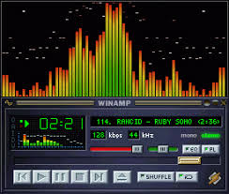
1. ábra: Winamp média lejátszó
Az ehhez hasonló lejátszókon kívül léteznek még nem valós időben működő vizualizáló programok is, tehát nem a lejátszás közbeni szórakoztatásra szolgálnak, hanem főleg zenei videók háttereként szolgáló animációkat szoktak készíteni velük. Funkcióikban e programok szinte egyáltalán nem teljesítik az én elvárásaim, pusztán látványviláguk egyezik meg vele.

JBL Pulse (Bluetooth hangszóró)
A bevezetőben említettem, hogy egyre gyakoribbak az olyan hangszórók melyekbe a gyártó épít valamilyen vizualizációs eszközt. Az én projektemhez legjobban hasonlító ilyen eszköz a JBL Pluse nevezetű Bluetooth hangszóró. Ennél a hangfalnál egy telefonos program segítségével beállítható milyen stílusú legyen a vizualizáció. A termék legnagyobb hátránya az, hogy az ilyen hangfalak fő profilja az audiótartalom lejátszása és a látványos megjelenítés csak mellékesen társul emellé. Ha a felhasználó már rendelkezik valamilyen lejátszóval otthon és e mellé szeretne látványelemként ilyen hanszórót vásárolni, akkor a már meglévő hangszóróját nem tudja használni, fölöslegesen kell, egyébként nagy összeget, kifizetni ez ilyen eszközért. Emellett egy ilyen hangszórónak nem lehet olyan jó hangminősége, mint egy házimozi rendszernek, vagy hifi berendezésnek, ezek mellé viszont másodlagosan nem lehet csatlakoztatni csak a látvány elérésének érdekében. Másik nagy hátránya hogy nem Bluetooth kompatibilis eszközökkel nem használható.
A modularitása viszont jó alapként szolgál az általam kitalált projekhez. Egy hasonló eszközt szerettem volna elkészíteni, csak kihagyva belőle a hangszóró funkciót. Ezzel jóval olcsóbbá és több eszközzel használhatóvá téve.

RGB led vezérlők
Léteznek készen vásárolható LED vezérlők, melyek hasonló működést ígérnek, mint az általam bevezetett projekt, viszont ezek a vezérlők nem tartalmazzák magát a LED panelt, azt külön kell megvásárolni hozzá és összeszerelni azzal. Mégsem ez a legnagyobb probléma ezekkel a vezérlőkkel. Csak hosszas keresgélés után lehet rájukbukkanni webáruházakban, ezen kívül semmilyen dokumentáció nem tartozik hozzájuk, működésük nem specifikált. A vásárló megrendeléskor nem tudja, hogy ténylegesen milyen működésű eszközt fog kapni. Ezen kívül ezek a kész vezérlők nem konfigurálhatóak vagy átalakíthatóak, ha esetleg erre lenne szükség és a minőségük is elég alacsony. Ezekhez a hátrányokhoz viszonyítva ellenben az áruk túl magas.
Projektem során ezek miatt a bizonytalanságok miatt én magam fogok egy ilyen LED vezérlőt megvalósítani. A saját megvalósítás miatt működése teljes mértékben az elvárásokhoz igazítható és kiszámítható lesz.

Használt technológiák
Ebben a fejezetben azon technológiákat és folyamatokat fogom ismertetni, melyek már a projekt kezdetekor látszódtak, hogy megoldandó feladatként meg fognak jelenni. Ezek ismerete a projekt elkezdéséhez és megértéséhez elengedhetetlen.

Digitális jelfeldolgozás, DSP (Digital Signal Processing)
A leghamarabb felmerülő kérdés az, hogy hogyan is lehet a zene ütemére vezérelni valamit, hogyan tudjuk a zenei tartalom karakterisztikáját megfigyelni.
Az analóg audió jelre általánosságban úgy tekinthetünk, mint egy időben változó feszültség érték, mely a hangot reprezentálja.[2] A jel értéktartománya ugyan általában korlátos, azonban mivel analóg jelről van szó, így értékkészlete végtelen. A számítógépekkel való feldolgozáshoz ezt a jelet véges bitszámon ábrázolható számsorozattá kell alakítanunk. Ezt az átalakítást hívjuk analóg-digitális jelátalakításnak.
Ez az átalakítás álltalában két lépésből áll. A mintavételezésből és a kvantálásból. A mintavételezés során az analóg jelet megfigyeljük, és adott, állandó időközönként megmérjük annak értékét. Ezt az állandó időközt nevezzük a mintavételi időnek, ennek reciproka a mintavételi frekvencia. Ezek a mért értékek még továbbra is analóg értékek, viszont időben nem folytonos értéksort alkotnak. A kvantálás során a mintavételezett jelek korlátlan értékkészletét a kimeneti értékkészletre zsugorítjuk. Ez úgy történik, hogy a mintavételezett jel értékkészlet tartományát sávokra bontjuk, annyi sávra ahány elem van a kimeneti értékkészletben. Ezután ezekhez a sávokhoz, és az azokban lévő értékekhez hozzárendeljük a kimeneti készlet egy elemét.
Fontos megemlíteni a Shannon mintavételi törvényt, mely kimondja, hogy egy folytonos idejű jel tökéletesen visszaállítható a mintavételezési eljárás során keletkezett mintáiból, ha a mintavételezési frekvencia az analóg jel sávszélességének legalább kétszerese. Ez azért fontos számunkra, mert a hallható hang frekvenciatartománya körülbelül 20 Hz és 22 KHz között van, tehát ha legalább 44 kHz-el mintavételezünk, abban az esetben ez az eljárás nem okoz veszteséget.
Ezután az eljárás után egy a digitális adatsort kapunk, amelyet megfelelő programmal feldolgozhatunk. Ez a jel az úgynevezett időtartománybeli jel. Ez az jelenti, hogy a mintavételi időpontokban megadja a jel amplitúdóját. Ez önmagában kevés információt hordoz a látványos megjelenítéshez, habár a zene üteme már ebből is megfigyelhető.
A Fourier tétel alapján tudjuk, hogy az időtartománybeli hullámalakot le lehet írni szinusz- és koszinuszfüggvények súlyozott összegeként[3]. Ugyanazt a hullámalakot megjeleníthetjük frekvenciatartományban is, mint az egyes frekvencia-összetevők amplitúdóját és fázisát. Előállíthatunk bármely hullámalakot szinuszhullámok összegeként, ahol az egyes szinuszos tagok önálló amplitúdó- és fázisértékkel rendelkeznek. Audió jel esetén a frekvencitartomány ezen módon való felbontásával kaphatjuk meg a hangsávokat.
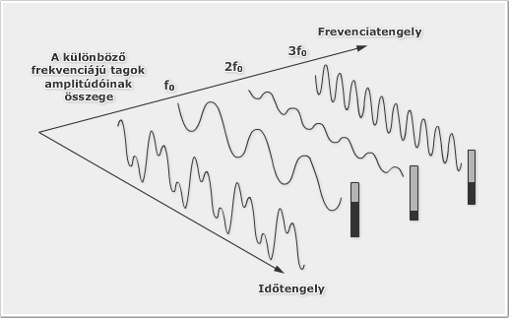
2. ábra Idő- és frekvenciatartomány közötti összefüggés
Egy jel frekvenciatartományba való transzformálásához használható a Fourier transzformáció.

Fourier transzformáció
A Fourier transzformáció elméletének bemutatása annak komplexitása és mélyebb matematikai tartalma miatt nem célja a szakdolgozatnak. A transzformáció elvégzéséhez rendelkezésre állnak kész algoritmusok, továbbiakban ezen algoritmusok tulajdonságait ismertetem.
Az algoritmust, amelyet arra használunk, hogy időtartománybeli mintavételezett jel értékeket frekvencia tartományba transzformáljunk Diszkrét Fourier transzformációnak (DFT) nevezzük. Ezen algoritmus futtatása során, ha rendelkezésünkre áll egy N mintából álló adatcsomag egy mérésadatgyűjtő berendezésből, esetünkben az analóg digitális konverter kimenete. Ekkor a diszkrét Fourier transzformációt erre az időtartománybeli N mintára futtatva, az eredmény szintén N értéket fog tartalmazni és a jel frekvencia tartománybeli tulajdonságait jeleníti meg. [4] A diszkrét Fourier transzformáció bonyolultsága O(N²), azaz N hosszúságú bemenet esetén N² lépést hajt végre. Ez az érték a számítástechnikában nagyon nagy költségnek számít, ezért kifejlesztették a Gyors Fourier transzformációt (FFT).
Az FFT algoritmus az „oszd meg és uralkodj” elvet követi, azaz rekurzív módon feldarabolja a bemeneti értékeket és annak részhalmazain alkalmazza a DFT algoritmust, majd e részértékekből számítódik ki az eredeti egész halmaz Fourier transzformált értéke. Ezen algoritmus N mintaszám mellett Nlog₂N számítást végez, mely sokkal kedvezőbb, mint a DFT transzformáció. Digitális jelanalízis során ezt az algoritmust használják elterjedten.

Tervezés
Ezen fejezetben a már felvázolt eszköz részletes tervezésének folyamatát fogom bemutatni. Az eszköz megtervezése közben fontos szempont volt, hogy egy olyan rendszer készüljön el, mely korábban ismertetett már létező megoldások és eszközök hiányosságait pótolni tudja.
A legalapvetőbb elvárás, hogy képes legyen a lejátszott zene ütemére valamilyen vizualizációt végrehajtani, melyhez rendelkeznie kell valamilyen megjelenítővel. Fontos szempont volt ezen kívül, hogy önálló, hordozható eszköz legyen melynek működéséhez nem szükséges semmi, csak a vizualizálni kívánt audiótartalom, és tápellátás. Cél volt továbbá, hogy minél több eszközzel legyen kompatibilis, és hogy konfigurálható legyen a működése, előállítási költsége ne legyen magas.

Rendszerterv
A fentebb említett követelményeket figyelembe véve összeállt egy alap architektúra. Az eszköznek legyen egy vezérlő és egy megjelenítő egysége. A vezérlő egység bemenetként fogadja az audió tartalmat, valós idejű jelanalízist végez azon és ez alapján vezérli a megjelenítő egységet.
A vezérlő egységnek kisméretűnek kell lennie, de mégis komplex funkciókat kell tudni ellátnia, relatív nagy számítási teljesítménnyel. Ezen indokok miatt úgy döntöttem, hogy egy felső kategóriás mikrokontroller fogja e feladatokat ellátni.
A mikrokontrollerek vagy mikrokontroller kártyák olyan kisméretű kisméretű beágyazott eszközök, melyeknek minden egységét egyetlen áramköri lapkába integráltak [5]. Ezen eszközök tartalmaznak egy vagy több processzort, a szükséges rendszermemóriát és programozható be- és kimeneti periféria csatlakozókat és a programot tartalmazó tárhelyet, továbbá számos egyéb perifériát.
Ezen kontrollerek, felprogramozás után képesek a rájuk töltött program önálló futtatására, csak áramellátás szükséges hozzájuk. Számítási kapacitásban ugyan elmaradnak a mai számítógépektől, de számos komplex probléma megoldására kitűnően alkalmasak. A projektemhez szükséges számításokat el tudják valós időben végezni, a sok periféria illesztőnek köszönhetően pedig, mind a többféle bemenet kezelése, mind pedig a megjelenítő panel vezérlése megoldható. Ezen kívül manapság már az áruk sem túl magas, elég sok gyártó fejleszt ilyen termékeket, sok kiegészítő vásárolható hozzájuk és működésük megfelelően dokumentált. Az alábbi képen egy mikrokontrolleres fejlesztőkártyája látható.
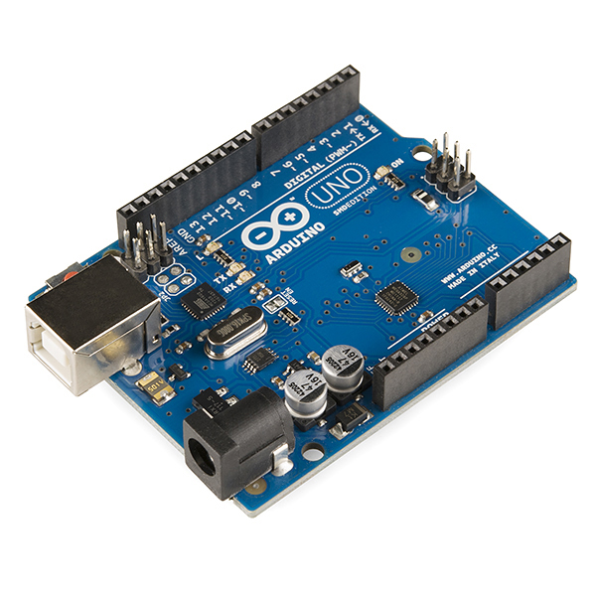
3. ábra Arduino mikrokontrolleres fejlesztőkártya

A rendszer másik fontos pontja a megjelenítő. A projekt során a hagyományos kijelző használatát elvetettem, mivel ezek közül a színes változatok meglehetősen drágák, főleg az akkora méretűek, amelyeken látványosan megjelenítést lehetne elérni. Ezen kívül a képalkotás is bonyolult rajtuk a relatív magas felbontásuk miatt. Audió vizualizációhoz nincs is szükség nagy felbontású kijelzőre. Ha a hagyományos elrendezést nézzük, melyben frekvenciasávokat rendelünk megjelenítendő oszlophoz, könnyen látható hogy nincs feltétlenül szükség 15-20 oszlopnál többre a megjelenítőn, és az oszlopok magasságának sem kell túl nagynak lenniük a látványos megjelenéshez. Ezek miatt úgy döntöttem, hogy egy RGB LED-ekből álló panelt fogok használni, körülbelül 20x20 LED-es méretben. Mivel nem valódi képalkotásra használom, nem szükséges az egyes képpontoknak közel lenniük egymáshoz, így kis felbontás mellett is nagyméretű lehet a kijelző, mely nagyobb vizuális élményt nyújthat.
A kompatibilitás biztosításához szükség van az elterjedt csatlakozási módok biztosítására az általam tervezett rendszerben is. A leggyakoribb mód még napjainkban is a vezetékes csatlakozás, szabványos 3.5mm-es Jack-csatlakozók használatával. A második legelterjedtebb mód a Bluetooth alapú vezeték nélküli csatlakozás. A projektem során ezt a két csatlakozási módot fogom megvalósítani, ez elég széles körű kompatibilitási lehetőséget biztosít.
Első probléma, hogy az eszközökön található vezetékes Jack kimenetek által szolgáltatott jel analóg. Az informatikában viszont nem tudunk folytonos jelekkel dolgozni azok végtelen értéktartománya miatt. Ahhoz tehát hogy jelanalízist tudjon végezni a mikrokontroller, digitális jelre van szükségünk. Erről részletesen az Irodalomkutatás című fejezetben írtam. Ennek következménye, hogy egy köztes analóg-digitális jelátalakítót kell beiktatni a mikrokontroller elé. Szintén problémát jelent, hogy az audió jel nem tisztán pozitív értékű jel, hanem a nulla, vagyis a föld értéktől való pozitív és negatív irányba való feszültség eltérést is tartalmaz. Ezt a jelet még az A/D átalakítás előtt pozitív tartományba kell transzformálni. Ezen folyamatot a 4. ábra szemlélteti, melyen a legfelső jel az eredeti bejövő analóg jel, a középső jel pedig ennek pozitív tartományba transzformált változata. Ezután megtörténik az analóg-digitális jelátalakítás, melynek végeredménye a legalsó sorban látható digitális jel.
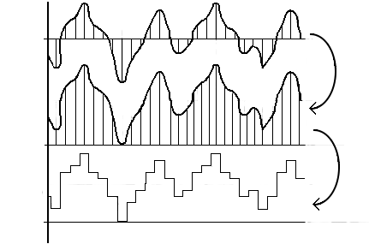
4. ábra Analóg jel átalakítása
Bluetooth kapcsolat esetén ez analóg-digitális átalakítás folyamata elkerülhető, mivel kapható olyan Bluetooth modul mely egyből digitális PCM (Pulse Code Modulation) jelet biztosít.
Elvárás, hogy a vizualizáló eszköz csatlakoztatása ne befolyásolja az eredeti rendszer működését. Ez vezetékes csatlakozás esetén egy hi-fi vagy egy házimozi berendezésnél nem jelent problémát, a vizualizáló eszközt lehetséges a berendezések fejhallgató kimenetéhez csatlakoztatni, ezek az eszközök álltalában képesek párhuzamosan jelet biztosítani, minőségromlás nélkül, a saját hangszórójukon és fülhallgatókimenetükön egyaránt. Vannak eszközök melyekhez, ha fülhallgató kimenetükre csatlakoztatunk más eszközt, akkor eredeti hangszórójukon nem folytatják az autidótartalom lejátszását. Tipikusan ilyenek a televíziók. Azonban ennek legtöbbször nem fizikai akadályai vannak, csak a gyártók feltételezik, hogy egyszerre csak az egyik kimenetet szeretné a felhasználó használni és legtöbbször ez a funkció kikapcsolható. Amennyiben ezek közül egyik megoldásra sem alkalmas az eszköz, arra az esetre egy belső audió jel elosztót építek a vizualizáló rendszerbe, melynek egyik fele a vizualizációhoz szolgál bemenetként, a másik fele pedig kimenetként jelenik meg az eszközön. Ezzel elérhető olyan működés, hogy a lejátszót vezetékkel csatlakoztatjuk a vizualizálóhoz, majd ennek hangkimenetéhez csatlakoztatjuk a hangfalat. Ez a megoldás már hangminőségvesztéssel jár a jel kettéosztása miatt, viszont ha nincs más megoldás, akkor is használhatóvá teszi az eszközt. Vezeték nélküli csatlakozásnál szintén problémás a párhuzamos lejátszás és a vizualizálóhoz való vezetéknélküli kapcsolódás, ugyanis ilyenkor az eszközök szintén általában csak a vezetéknélküli csatornán bocsájtanak ki jelet. Amennyiben ezt beállítással nem tudjuk kiküszöbölni az eszközön, abban az esetben szintén használható a vizualizáló eszköz audió kimenete.

Konfiguráció
Fontos eleme a rendszernek a felhasználó általi konfigurációs lehetőségek biztosítása. Az elvárt beállítások között szerepel, hogy a felhasználó kiválasztja a csatlakozási módot, konfigurálni tudja a megjelenítő stílusát, azaz hogy hogyan történjen a tartalom frekvenciasávjainak hozzárendelése a megjelenítőhöz, és hogy beállíthassa a használt színeket, fényerőt.
Két fő választási lehetőség merült fel a tervezés során. Az egyik a rendszer ellátása megfelelő mennyiségű nyomógombbal ahhoz, hogy minden beállítást el tudjon végezni a felhasználó közvetlenül az eszközön. Mikrokontroller használatával ez nem okoz technikai problémát a sok bemeneti csatlakozó miatt. A másik lehetőség egy külső konfigurációs szoftver használata, mely egy különálló eszközön, például asztali számítógépen vagy okostelefonon fut. Ez a program segít a felhasználónak kiválasztani a beállításokat, ezekből egy konfigurációs fájt készít és utána feltölti ezeket az eszközre, mely a következő konfigurációig ezeket a beállításokat használja.
Önmagában egyik lehetőséget sem találtam megfelelőnek. A rendszer teljes konfigurálásához elég mély hierarchiájú menürendszerre van szükség főleg, ha a későbbiekben esetleg új beállítási lehetőséget szeretnék felvenni. A korábban kiválasztott technológia, miszerint egy alacsony felbontású LED panelt szeretnék használni, a menüben való navigálás vizuális megjelenítését nagymértékben lecsökkenti. Az ilyen menürendszerek kezelése pusztán nyomógombok alapján nagyon nehézkes, a felhasználó könnyen elveszti, hogy melyik menüben is tart éppen. A legtöbb beállítást a felhasználó ritkán használja, ilyen például a színek beállítása. Így ezekre ideális megoldás lehet a külső konfigurációs szoftver. Ellenben a gyakran használt beállítások vezérlését, mint például a csatlakozási módváltás, fölöslegesen elbonyolítaná, ha csak ilyen módon lenne konfigurálható a rendszer.
Ezen okok miatt úgy döntöttem, hogy a beállításokat szétbontom. Az egyszerű, de gyakran használt kapcsolódási módválasztást nyomógombbal vezérelhetővé teszem, ezáltal ez gyorsan módosítható lesz, míg a bonyolultabb stílus beállításokhoz egy konfigurációs programot készítek. Ebben a programban a felhasználó grafikusan is látni fogja a kiválasztott stílust. A program platformjául asztali számítógépet választottam, ugyanis ehhez könnyebb a mikrokontrollerek csatlakoztatása, míg telefonos applikáció esetén egy újabb vezetéknélküli csatlakozó modulra lenne szükség.

Blokkdiagram
Ezen fentebb bemutatott alkotóelemek rendszer szintű összekapcsolását az alábbi blokkdiagram szemlélteti.
5. ábra Blokk diagramm
Jól látható az 5. ábrán, hogy a már meglévő eszközök működését nem zavarja a rendszer, különálló önálló rendszerként nem befolyásolja azt.

Megvalósítás ( ~25-30 oldal)

Eszközválasztás
A megvalósítás legfontosabb része a hardver alkotóelemek kiválasztása melyből a rendszer fel fog épülni. Fontos, hogy az alkotóelemeknek egymással kompatibilisek legyenek. Ezek a döntések meghatározzák a felépítésének komplexitását, későbbi működését. Ezen fejezetben az alkotóelemek kiválasztásának folyamatát, az egyes alkotóelemek melletti döntés okát fogom részletezni.

Mikrokontroller (3 oldal)
A központi építőelem a rendszer vezérléséért felelős mikrokontroller. Ennek megfelelő kiválasztása nagyon fontos lépés volt. Az egyik legfontosabb tulajdonság a számítási kapacitás volt. Mint ahogy azt a jelanalízisről szóló fejezetben említettem, az audiójel mintavételezéséhez legalább 40kHz-es frekvenciával kell mintavételezni, majd átalakítani az analóg jelet. Tipikusan egy ilyen átalakítás 15-20 órajel ideig tart. Ez alapján a mikrokontrollernek legalább 60-70 Mhz-es órajelen kell tudnia működni.
Fontos a ki és bemeneti csatlakozók típusa és mennyisége is. A beágyazott rendszerek világában a legtöbb kiegészítő modult az Arduino nevű cég gyártja. Ezekkel a modulokkal a mikrokontroller funcionalitása nagymértékben bővíthető. Létezik például analóg-digitális átlakító modul, melyre a projtektem során szükség lesz. Sok mikrkontroller gyártó belátta, hogy nem képesek olyan mennyiségű bővítő modult gyártani saját eszközeikhez mellyel felvehetnék a verseny az Arduino széles választékával, ezért szabványként kezdék el használni az Arduino csatlakozóit, így sok terméken megtalálhatóak ezek a csatoló portok.
Fontos hogy a mikrokontroller képes legyen USB porton keresztül kommunikálni asztali PC-vel, nem csak a felprogramozás idejében, hanem működése közben is. Erre azért van szükség, hogy a konfiguráló program adatokat tudjon küldeni.
Ezen szempontokat figyelembe véve a választásom az ST Microelectronics által gyártott STM Nucleo64 F446RE [Forrás: Nucleo adaplap] nevű mikrokontrolleres kártyára esett.
Ez a kártya egy 32 bites ARM Cortex M4 [Forrás: kontroller adatlap] processzorral szerelt mikrokontollert tartalmaz, mely akár 180 Mhz-es órajellel is működni képes, ez elegendő a projektemhez. Ezen kívül ez a kártya rendelkezik Arduino V3 típusú csatolófelülettel, így használhatóak vele a már említett kiegészítő modulok. Képes virtuális soros portot (VCP) biztosítani, mellyel USB csatlakozással tud asztali számítógéppel kommunikálni.
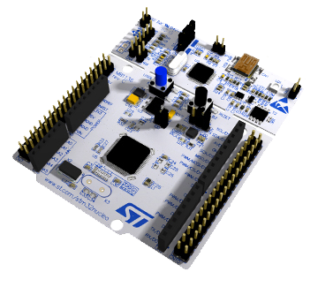
6. ábra STM Nucleo F446RE [FORRÁS]
Ezek mellett az elvárt tulajdonságok mellett sok egyéb pozitív tulajdonsággal rendelkezik ez a kártya, mely ideálissá teszi a projekt megvalósításához. Megtalálható rajta egy beépített analóg-digitális átalakító modul, így ezt nem kell külön beszerezni, ezen kívül mivel közvetlenül a kártyába épített, használata is jóval egyszerűbb. Az analóg jelet elég közvetlenül a kártya egy bemeneti csatlakozójára kapcsolni, ezt fogja tudni olvasni az átalakító és a program futtatása során már a digitális jellel tudok dolgozni. Ezek részletes működéséről a mikrokontroller által futtatott program leírásakor fogok beszélni. Ezen kívül nagy pozitívum, hogy a gyártó készített és a termék mellé elérhetővé tett egy grafikus paraméterező programot, melyben megadhatjuk a kontroller kezdeti beállításait, mint például órajel, használt modulok, lábkiosztás, stb. Ez a program képes generálni egy fordítható programvázat, melyet fejlesztőkörnyezetbe importálva a fejlesztés során a tényleges működés megvalósításával kell csak foglalkozni, a programban kiválasztott be és kimeneti portok, egyéb modulok már inicializálva és felparaméterezve rendelkezésre állnak. A program használatát szintén a következő fejezetben fogom bemutatni.
Ez a kártya teljesítményben és kínált funkciókban és felülmúlja a projekthez szükséges minimális elvárásokat, de mivel ára nem túl magas, az első fejezetben említett megoldásoknál jóval kevesebb, így ez nem okoz problémát, sőt plusz biztonságérzetet ad, hogy az eszköz nem használja ki a teljes teljesítményt, így későbbiekben fejlesztési lehetőségeket biztosít.

Megjelenítő (3 oldal)
A megjelenítő egységről már tervezési fázisban eldöntöttem, hogy egy LED ekből álló panelt fogok használni. Ezen panellel szemben állított elvárások, hogy színes és a mikrokontroller által vezérelhető (egyenként címezhető LED-ek) legyenek.
Választásom a WS2812b típusú LED-ekre esett, melyek a mikroelektronikában gyakran használt LED chip-ek. Kaphatók eleve panelben gyártva, vagy szalagban is. Én a projektem során szalagban vásároltam őket és abból építettem meg a panelt, de ennek csak anyagi okai voltak, működése nem tér el az eleve panelben vásárolt típustól.
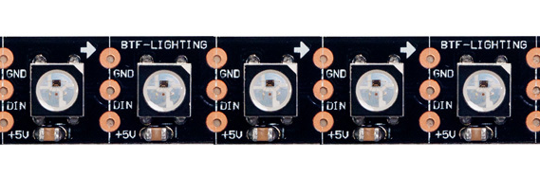
7. ábra WS2812
A kiválasztott LED-ek képesek az RGB színskála 8 bites pontosságú felbontásának megjelenítésére és tartalmaznak egy kiegészítő fehér LED diódát is, nem csak a három alapszínt. Működésükhöz 5 Volt feszültség szükséges. Ezt a mikrokontroller is tudja biztosítani, így nincs sükség külső tápellátásra hozzájuk.
Ezek úgynevezett programozható ledek, tehát megszabható egyesével hogy melyik milyen színű legyen. Minden chip rendelkezik 5V és föld csatlakozókkal, ezen kívül midegyiken található egy adat bemenet (DIN) és egy adat kimeneti (DOUT) csatlakozó pont.
A ledek egymáshoz csatlakoztatása úgy lehetséges, hogy az első led DOUT csatlakozóját a következő led DIN csatlakozójához kapcsoljuk, és így sorba kötünk minden további ledet. Az áramellátásért felelős csatlakozókat is sorba kötjük. Ezután a mikrokontrollert az első ledhez csatlakoztatjuk, a vezérlő jelet az első led DIN csatlakozójára kell küldeni.
Ezen tipusú ledek használata során a legnagyobb nehézséget a megfelelő vezérlőjel előállítása okozza. Egy LED beállításához egy 24 bites üzenetre van szükség, melynek első 8 bitje a zöld szín, középső 8 bitje a piros szín és utolsó 8 bitje a kék színkomponens kívánt értékét tartalmazza. A teljes panel összes LED-jének beállításához annyi ilyen 24 bites üzenetet kell egymás után fűzni ahány LED-ből a panel áll, majd ezt az elkészült üzenetet egyben az első panel DIN portjára küldeni. Ezután az első led beolvassa az első 24 bitet, azt levágja az üzenetről, és a maradékot továbbküldi DOUT portján. Ezt a következő led olvassa, levágja az első 24 bitet, majd továbbküldi a következő lednek. Ez a folyamat ismétlődik, amíg az üzenet hossza nagyobb, mint 24 bit.
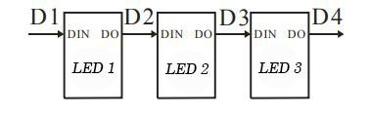
8. ábra LED-ek sorbakötése
Ez a működési elv pozitív és negatív tulajdonságokat is magában hordoz. Pozitív hogy a ledsor hossza rugalmasan változtatható, megfelelően megírt vezérlőprogram esetén az üzenet meghosszabítása nem nagy feladat. Másik előnye hogy mivel sorban vannak kötve a LED-ek egymáshoz, nem szükséges külső órajelet biztosítani számukra. Nehézséget okoz viszont az, hogy az üzenet előállítása és küldése során nagyon pontos időzítési feltételeket kell tartani. Egy bitet reprezentáló jelrésznek 1.2 mikromásodperc hosszúságúnak kell lennie és ettől maximálisan 300 nanomásodperc mértékben térhet el pizitív vagy negatív irányba. Ezt az értéket az egész üzenet hozzán keresztül tartani kell. Az adott bit értékét az azt reprezentáló jelrész kitöltési tényezője, azaz a jel magas és alacsony állapota közötti arány határozza meg. Minden bit egy felfutóéllel kezdődik, ezután 0-ás bit esetén 0.35 us-ig marad a jel magas értékben, 1-es bit esetén 0.7 us-ig, ezután lefutó él következik és 0-s bit esetén 0.8 us ig, 1-es bit esetén 0.6 us ig marad alacsony állapotban a jel. Az ezután következő felfutóél már a következő bit kezdetét jelzi. Az alábbi ábrán az 1001 bitsorozatot jele látható.
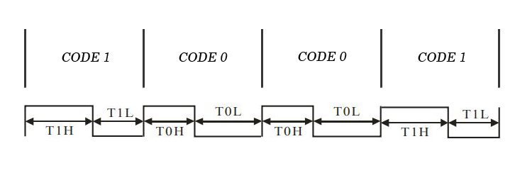
9. ábra Bitek jelkódolása
A LED panel két frissítési ciklusa között ki kell adni egy legalább 50 mikromásodperc hosszú alacsony állapotú jelet, ez jelzi az első LED számára, hogy új üzenet érkezett.
Ezen időzítési nehézségek ellenére is az egyik legjobban használható programozható LED típus. Elterjedt használata miatt viszonlyag sok segédlet és dokumentáció található használatához.

Bluetooth reciever
A vezeték nélküli csatlakozáshoz szükség volt egy Bluetooth audió vevő modulra, melyet a mikrokontrollerhez tudok csatlakoztatni. A tervezés kezdeti fázisában úgy gondoltam, hogy olyan modult fogok használni, mely tartalmaz analóg-digitális átalakítót és kimenetén PCM jelet biztosít, ezzel elkerülve a szükséges átalakítást. A megvalósítás során viszont rájöttem, hogy ez nem egyszerűsíti sem a működést sem a megvalósítást. Mivel a mikrokontroller saját átalakítóját használom a vezetékes csatlakozás esetén, ezért a két forrás során különböző tipusú bemenetekkel kellene dolgozni, amely a futtaott kódot bonyolítaná.
Léteznek olyan Bluetooth vevők is, melyek analóg jelet szolgáltatnak. Ilyen eszköz használata esetén ezt az eszközt szintén rá tudom kötni a mikrokontroller átalakítójára, így a program belső működése semmiben sem fog különbözni a két csatlakozási mód esetén. A mikrokontroller két teljesen különálló átalakítóval rendelkezik, melyek egyenként 12 sávot tudnak kezelni, tehát nem okoz problémát több analóg forrás bekötése.
A Bluetooth kommunikáció során a jelet mindenképp digitalizálni kell, tehát egy ilyen vevő ezután visszaalakítja analóggá a jelet, majd én ezt újra digitalizálom, és úgy kezdek vele dolzoni. Ez az eljárás rontja a hangminőséget ugyan, de nagyban leegyszerűsíti a működést. Mivel a vizualizációhoz nem szükséges a hangminőség tökéletes megtartása, ezért ezt a megoldást választottam.
A konkrét kiválasztott ezközt melyet a projekt során használtam webáruházból rendeltem. Egy bekapcsoló gombbal és egy jack csatlakozó kimenettel rendelkezik, semmilyen beállítást vagy konfigurációt nem igényel a használata.

A vezérlő programja (10-15 oldal)

Használt programok, könyvtárak
A mikrokontroller álltal futtatott program fejlesztésében nagy segítséget nyújtottak azok a segédprogramok és programkönyvtárak melyek a mikrokontroller gyártójától, vagy annak tipusából adódóan rendelkezésre álltak. Ebben a fejezetben ezeknek a működését, használatát fogom bemutatni.
Az első ilyen használt program neve CubeMX. Ezt a programot az ST Microelectronics készítette fejlesztőkártyái mellé. A programban grafikus felületen lehet a mikrokontroller kezdeti beállításait megadni.
Új projekt létrehozásakor ki kell választani a fejlesztő kártyát, ezután minden lehetséges beállítási lehetőség megjelenik. A program négy fő képernyőből áll. Az elsőn a kártya álltal biztosított modulok, technológiák láthatóak fesorolva, ezek közül kiválaszthatjuk, hogy miket szeretnénk használni. A program jelzi, hogy mely technológiák használhatóak egyszerre és hogy melyik modult melyik ki vagy bemeneti lábra csatlakoztatja. A második képernyő az órajel konfigurációért felelős. Ezen a képernyőm megtalálható az összes belső órajel, és hogy azok a főórajel milyen átalakításával keletkeznek. A következő képernyőn az első oldalon kiválasztott modulok konfigurációját lehet elvégezni. Az utolsó képernyőn a kártya enegriafogyasztását lehet megtekinteni és konfigurálni. Ez abban az esetben fontos, ha nem fix áramforrásról, hanem akkumlátoról szeretnénk használni a kártyát.
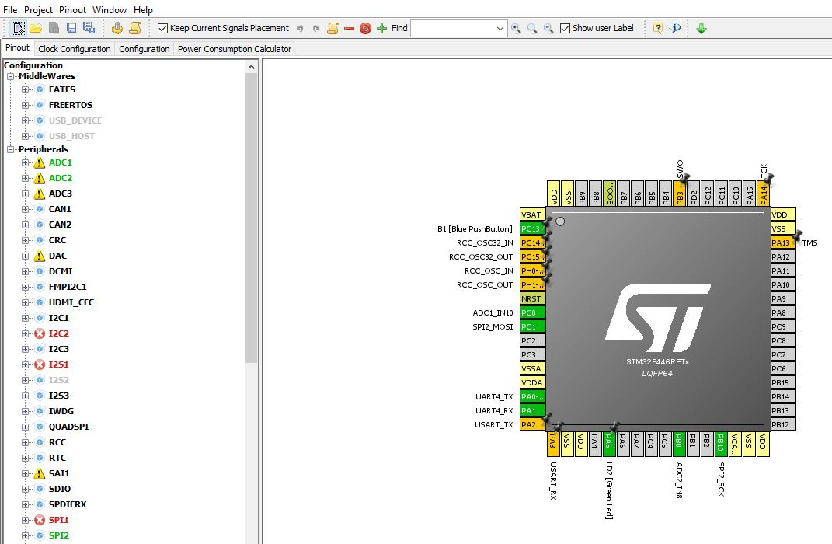
10. ábra CubeMx kezdőképernyő
A kezdőképernyőn bel oldalt látható a…

CubeMX
HAL , CMSYS

maga a futatott kód (min 10 oldal)
Itt részletezve a technológiákat is. Maga a program, a problémákra való megoldások (SPI, DMA stb…)

Időzítés (2-3 oldal)

Konfiguráló program (3 oldal)

Irodalomjegyzék
(2012), D. L. (2017. 11 28). Jelfeldolgozás és számítógépes irányítás. Letöltés dátuma: 2017. 11 28, forrás: Tankönyvtár: http://www.tankonyvtar.hu/en/tartalom/tamop412A/2010-0017_36_jelfeldolgozas_es_szamitogepes_iranyitas/ch04.html#id508513
Diszkrét frekvencia analízis. (dátum nélk.). Letöltés dátuma: 2017. 11 25, forrás: Mechatronika, Optika és Gépészeti Informatikai Tanszék honlapja: http://www.mogi.bme.hu/TAMOP/mereselmelet/ch11.html#ch-XI.3
Hangfeldolgozás. (2017). Letöltés dátuma: 2017. 11 28, forrás: http://itl7.elte.hu/hlabdb/hangfeld/hangf.html
Mikrokontroller. (dátum nélk.). Letöltés dátuma: 2017. 11 20, forrás: Wikipedia: https://en.wikipedia.org/wiki/Microcontroller
Winamp. (2017. 11 20). Letöltés dátuma: 2017. 11 20, forrás: Wikipedia: https://hu.wikipedia.org/wiki/Winamp

Függelék

A tipikus frekvenciafelosztás a következő: 20-60Hz a szub-basszus, 60-150Hz a basszus, 150Hz-500Hz: alsó-közép tartomány, 500Hz-2kHz középtartomány, 2-4kHz a felső közép tartomány,4-6kHz: Precence, 6-20kHz: Brilliance
A „Jack” csatlakozó kifejezés, idegen néven phone connector vagy phone jack, egy elekronikai csatlakozó családot jelöl, melyet tipikusan analóg audió jel továbbításakor használnak.
A Bluetooth egy rövid hatótávolságú, adatcseréhez és kommunikációhoz használt, nyílt, vezetéknélküli szabvány.

